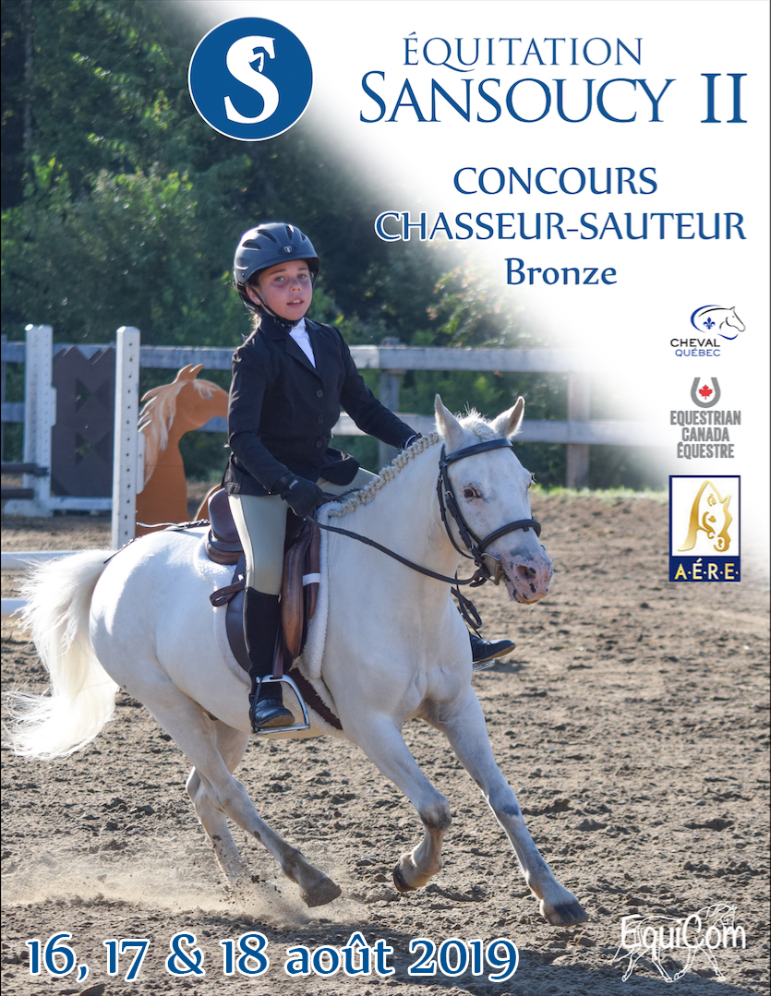

Comité organisateur
Directrice de concours: Florence Sansoucy-Gendron
450 531-8446

Secrétaire: Carole Sansoucy
450 531-3447

Officiels

Juge sauteur : Jacinthe Caron

Juge chasseur : Louise Larin
Dessinateur de parcours: Caroline Turcotte
Commissaire: Jean Renaud

Inscriptions
Remplir votre inscription sur le site Web de l’AÉRE. Une inscription est complète lorsque le paiement complet est fait (en argent comptant en main propre ou chèque à l’ordre de Équitation Sansoucy).

Date limite: 11 août 2019
*50$ de frais de retard pour les inscriptions tardives.

Annulations acceptées jusqu’à 17h vendredi précédant le concours avec certificat vétérinaire ou papier d’un médecin. Les frais d’administration et de boxe seront cependant retenus. Après le vendredi 17h, toutes sommes dues non payées demeurent payables. Toutes les inscriptions sont soumises à ce règlement.

L’administration se réserve le droit de refuser un d’annuler toute inscription qui dépasserait la capacité maximale du concours.

Arrivée des chevaux le vendredi à partir de midi.

Frais de compétition
Classes | 15 $ par classe | Boxe 1 jour | 50 $
Classes médailles et chasseur entrainement | 20 $ par classe | Boxe 2 jours | 70$
Réchauffement | 10 $ | Boxe 3 jours | 90$
Frais anti-dopage | 3,50 $ par cheval | Frais de terrain | 10$ par jour
Frais d’administration | 25$ par cavalier | Ripe et foin | 8$ par sac ou balle

Installations et services
Une cantine vous offrira des repas, collations et breuvages le samedi et le dimanche. Vous aurez accès à de l’eau potable et des toilettes chimiques seront votre disposition. N’hésitez pas à amener vos chaises pour bien profiter de la journée. Un vétérinaire et un maréchal ferrant seront disponibles sur appel (numéro disponible au secrétariat) et un secouriste sera disponible en tout temps.

Règlements:
- Il est strictement interdit de fumer près des bâtiments ainsi que près des chevaux.
- Les enfants doivent être sous surveillance d’un adulte.
- Les chiens doivent être tenus en laisse et ne pas nuire.
- Le numéro doit être porté par le cavalier ou le cheval et être visible en tout temps.
- Le port du casque protecteur est obligatoire.
- Un cheval maximum par boxe.
- Pas de cheval sans surveillance dans une remorque ou attaché à celle-ci.

Toutes les aires d’entraînement sont en sable. Une aire de longe est à votre disposition. Veuillez noter que la ripe n’est pas fournie et que certains boxes ne contiennent pas de buvette. Politique de premier arrivé, premier servi pour les boxes.
Débarquement: Une zone de débarquement pour les chevaux est prévue à l’arrière de l’écurie, une fois la barrière refermée.

Réchauffements chasseur et sauteur
Vendredi le 16 août 2019
13h à 14h Réchauffement 0,75 m
14h à 15h Réchauffement 0,90 m
15h à 16h Réchauffement 1m
16h à 18h Hauteurs libres

Samedi le 17 août 2019
Début après les classes de sauteur
Réchauffement 18’’
Réchauffement 2’3’’
Réchauffement 2’6’’
Réchauffement 2’9’’
Réchauffement 3’

Règlements de réchauffement

a) Les participants doivent se procurer un droit de passage.
b) Le participant ou l’entraineur doit prendre un ordre de passage auprès du ‘’In Gate’’.
c) 3 minutes par coupon à partir du moment où il entre dans le manège, un participant à la fois.
d) Pour refaire un parcours, il faut obtenir un nouveau droit de passage et reprendre toutes les étapes ci-haut mentionnées.

Horaires préliminaires
Début des classes à 8h samedi et dimanche.

Samedi 17 août 2019: Classes Sauteurs *
Sauteurs Poneys et 0,75m
Sauteurs 0,90m
Médaille Équitation Sauteur
Sauteurs 1m
*Horaire approximatif sujet à changement.

Horaires préliminaires (suite)

Dimanche 18 août 2019 : Classes Chasses et Équitations*
Chasse entrainement
Équitation Junior C
Étrivières courtes
Nouveaux cavaliers
Chasse poney
Médaille poney
Chasse/Équitation Enfant-Adulte Modifié
Médaille Enfant-Adulte Modifié
Équitation Junior B
Chasse/Équitation Enfant-Adulte Non-Pro et Junior A
Médaille Enfant-Adulte Non-Pro
*Chasse école disponible dans toutes les catégories de chasse, nouveaux cavaliers et étrivières courtes.
*Horaire approximatif sujet à changement.

Énoncé de principes Canada Équestre

Le concours hippique Équitation Sansoucy I est un concours sanctionné Bronze de Canada Équestre, 308 promenade Legget, bureau 100, Ottawa (Ontario) K2K 1Y6 et est assujetti aux règlements de CE. Chaque épreuve proposée dans le présent document est assujettie aux règlements et spécifications des règlements en vigueur de CE et sera tenue et jugée conformément au Manuel des règlements de CE. Tout cheval prenant part à toute épreuve d’un concours peut, lorsqu’il se trouve sur les lieux du concours, être désigné pour subir un test de contrôle antidopage.

Conformément à l’article A801, par son inscription à un concours sanctionné par Canada Équestre, la personne responsable consent à ce que le propriétaire, le locataire, l’entraîneur, le gérant, l’agent, l’instructeur, le meneur ou le cavalier et le cheval soient assujettis aux dispositions des statuts et des règlements de Canada Équestre et à tout règlement supplémentaire établi par le concours. Chaque concurrent, en quelque qualité que ce soit, à un concours sanctionné par Canada Équestre est responsable de bien connaître les statuts et les règlements applicables de Canada Équestre, ainsi que tout règlement
supplémentaire établi par le concours, s’il y a lieu. Ne participez pas à ce concours en quelque qualité que ce soit si vous refusez d’être assujetti aux statuts et aux règlements de Canada Équestre et à tout autre règlement établi par le concours.

Canada Équestre (Fédération Équestre Nationale du Canada) encourage le respect des principes de traitement sans cruauté des chevaux dans toutes les activités relevant de sa compétence.
À cet égard, il s’engage à :
- Tenir compte en premier lieu et dans toutes ses activités du bien être des chevaux, quelle que soit leur valeur.
- Exiger que les chevaux soient traités avec la bonté, le respect et la compassion qui leur sont dus et ne soient jamais traités avec cruauté.
- Veiller à ce que les propriétaires, les entraineurs et les participants ou leurs agents prodiguent à leurs chevaux et à ceux qui leur sont confiés pour diverses raisons tous les soins nécessaires durant leur manipulation, leur traitement et leur transport.
- Assurer un bien-être continu aux chevaux en recommandant la tenue d’examens vétérinaires à intervalles réguliers et en conférant avec les professionnels des soins vétérinaires et les officiels des concours dans le but d’atteindre l’application de normes supérieures en matière d’alimentation, de soins de santé, de confort et de sécurité dans le traitement courant prodigué aux chevaux.
- Fournir des renseignements à jour sur le Code de pratiques pour les soins et la manipulation des équidés et d’autres initiatives de santé et de bien-être équins.
- Continuer d’appuyer la recherche scientifique relative à la santé et au bien-être équin.
- Exiger des propriétaires, des entraineurs et des participants qu’ils prennent connaissance et respectent les règlements des organismes dont ils relèvent et les règlements de l’industrie relatifs à tous les concours équestres.
- Etudier, réviser et élaborer les règles et règlements des concours dont l’objet est de protéger le bien-être des chevaux. La norme d’évaluation d’une conduite ou d’un traitement est établie en fonction de ce qu’une personne possédant les connaissances et l’expérience en compétition et dans les méthodes d’entraînement de chevaux estime être une conduite ou un traitement cruel, abusif ou inhumain.

BON CONCOURS À TOUS !

